PENGARUH MOTIVASI KERJA DAN DISIPLIN KERJA TERHADAP KINERJA KARYAWAN
PT. MEKAR PRANA INDAH
JAKARTA

The Influence of WORK Motivation and WORK DISCIPLINE on Employee Performance
PT. MEKAR PRANA INDAH
JAKARTA

Oleh
TUMINO
NIM : 61201022009107

SKRIPSI



JURUSAN MANAJEMEN
SEKOLAH TINGGI ILMU EKONOMI GICI

2026

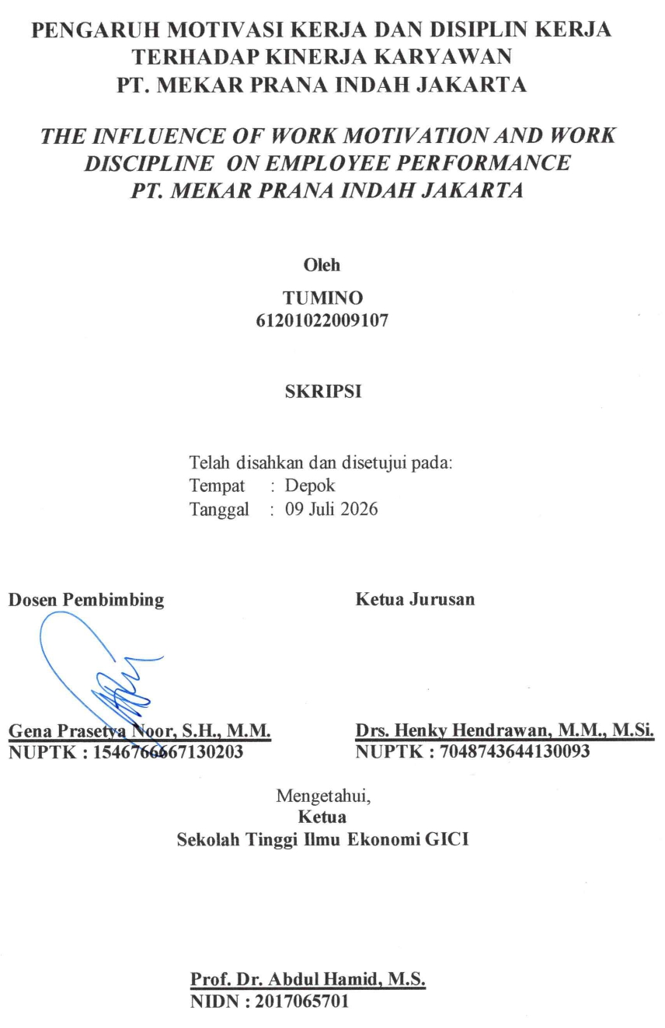
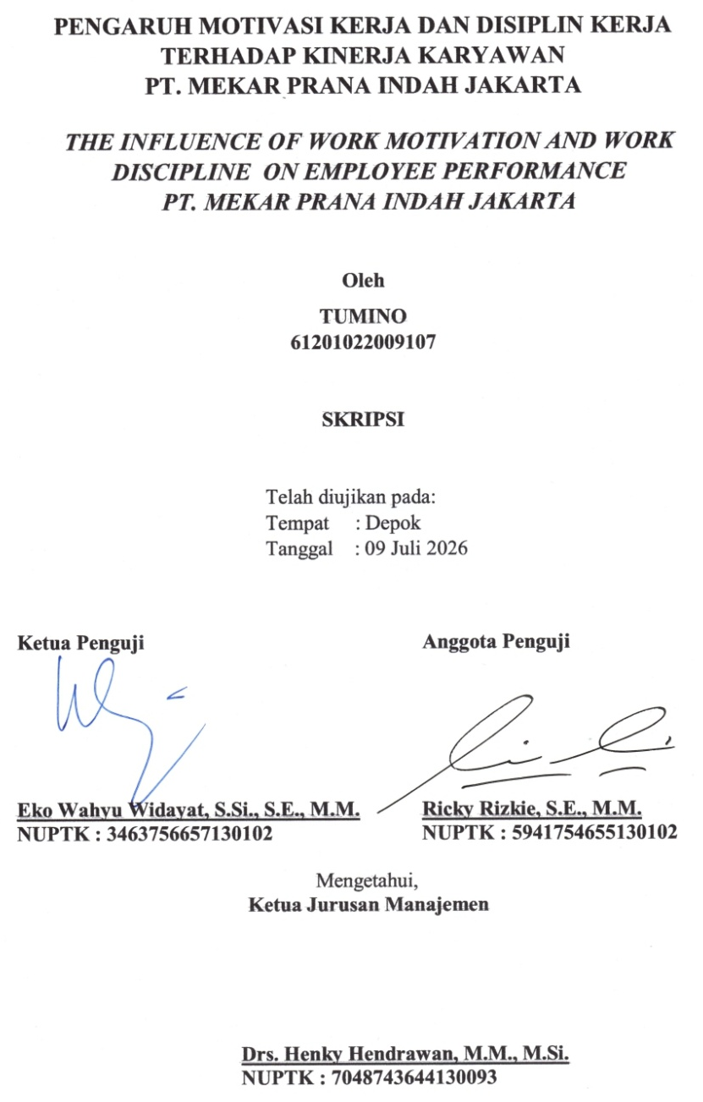

PERNYATAAN KEASLIAN

Yang bertanda tangan dibawah ini:
Nama Lengkap : Tumino
N I M : 61201022009107
Judul Skripsi : Pengaruh Motivasi Kerja dan Disiplin Kerja Terhadap
Kinerja Karyawan PT. Mekar Prana Indah Jakarta

Dengan ini menyatakan bahwa:

- Hasil penelitian dan penulisan dari skripsi saya adalah murni hasil pemikiran saya yang dikuatkan dengan adanya cek plagiasi sesuai dengan aturan yang berlaku di Sekolah Tinggi Ilmu Ekonomi GICI.
- Hasil Penelitian dan penulisan dari skripsi saya ini, dengan ini dialihkan hak nya kepada Sekolah Tinggi Ilmu Ekonomi GICI untuk paten dan juga hal-hal yang berkaitan.
- Penulisan hasil penelitian ini (skripsi) telah mengikuti kaidah-kaidah yang berlaku di lingkungan Sekolah Tinggi Ilmu Ekonomi GICI.
- Apabila dikemudian hari, bahwa hasil penelitian ini dan penulisan skripsi ini mempunyai kesamaan atau terdapat unsur penjiplakan terhadap karya ilmiah orang lain, maka dengan ini saya siap menerima sanksi berupa :
- Pencabutan gelar kesarjanaan saya yang telah saya terima.
- Pencabutan ijasah saya sesuai dengan aturan atau undang-undang yang berlaku.
Demikian Surat Pernyataan ini saya buat, untuk dipergunakan sebagaimana mestinya.

Depok, 09 Juli 2026

Tumino
61201022009107

PERNYATAAN PENGGUNAAN KECERDASAN BUATAN (AI)

Yang bertanda tangan dibawah ini:
Nama Lengkap: Tumino
N I M : 61201022009107
Judul Skripsi : Pengaruh Motivasi Kerja dan Disiplin Kerja terhadap Kinerja
Karyawan PT. Mekar Prana Indah Jakarta
Dengan ini menyatakan bahwa:
- Dalam penulisan hasil karya ilmiah saya, saya dibantu dengan menggunakan Kecerdasan Buatan (Artificial Intelleence / AI).
- Aplikasi Kecerdasan Buatan (Artificial Intelleence/ AI) yang saya pergunakan adalah : GeminiAI, ChatGPT, CopillotAI, Paperpal.
- Dalam penulisan karya ilmiah ini, saya TIDAK menerapkan SALIN-TEMPEL (copy paste) hasil Kecerdasan Buatan (Artificial Intelleence / AI) kedalam tulisan saya.
- Seluruh isi, analisa, argumen, data dan kesimpulan yang terdapat dalam karya ilmiah saya, merupakan hasil pemahaman, kajian, dan tanggung jawab penulis secara penuh. Tidak ada bagian dari penulisan ini yang dihasilkan sepenuhnya oleh Kecerdasan Buatan (Artificial Intelleence/AI) tanpa pengawasan, pemrosesan, atau evaluasi ulang oleh penulis.
- Apabila dikemudian hari, terdapat pelanggaran terhadap prinsip etika akademik, termasuk penggunaan Kecerdasan Buatan (Artificial Intelleence/AI) secara tidak tepat yang merupakan bentuk ketidakjujuran ilmiah, maka saya bersedia menerima sanksi akademik sesuai dengan peraturan yang berlaku di lingkungan Sekolah Tinggi Ilmu Ekonomi GICI.
Demikian Surat Pernyataan ini saya buat, untuk dipergunakan sebagaimana mestinya.
Depok, 09 Juli 2026
Materai
10.000,-
Tumino
61201022009107

Nama Lengkap : TUMINO
NIM : 61201022009107
Judul Skripsi : Pengaruh Motivasi Kerja dan Disiplin Kerja Terhadap Kinerja Karyawan
PT. Mekar Prana Indah Jakarta

ABSTRAK
Setiap organisasi atau perusahaan yang berbentuk swasta maupun pemerintah, tentunya memiliki tujuan yang baik dalam jangka panjang maupun pendek yang hendak dicapai melalui aktivitas yang dilakukannya. Sumber daya manusia dalam setiap perusahaan mempunyai peran sangat dominan karena melalui peranan manusia tersebut dapat saling bekerjasama untuk mencapai tujuan organisasi. Tercapainya kemajuan organisasi apabila kinerja pegawai tinggi, yang dipengaruhi oleh motivasi kerja dan disiplin kerja seluruh karyawannya.
Penelitian ini bertujuan untuk menganalisis pengaruh motivasi kerja dan disiplin kerja terhadap kinerja karyawan PT. Mekar Prana Indah Jakarta. Latar belakang penelitian didasarkan pada fenomena penurunan kualitas kinerja karyawan yang ditunjukkan melalui tingkat ketidakhadiran, keterlambatan, serta penurunan pencapaian target kerja. Metode penelitian menggunakan pendekatan kuantitatif dengan teknik analisis regresi linier berganda. Sampel penelitian terdiri dari karyawan tetap dan kontrak yang dipilih melalui metode probability - simple random sampling.
Hasil uji parsial (uji t) menunjukkan bahwa motivasi kerja berpengaruh positif dan signifikan terhadap kinerja dengan nilai koefisien regresi sebesar 0,385 dan signifikansi < 0,05. Disiplin kerja juga terbukti berpengaruh positif dan signifikan dengan koefisien regresi 0,360 dan signifikansi < 0,05. Uji simultan (uji F) memperlihatkan bahwa motivasi dan disiplin kerja secara bersama-sama berpengaruh signifikan terhadap kinerja karyawan dengan nilai F_{hitung} lebih besar dari F_{tabel}. Nilai koefisien determinasi (R²) sebesar 0,572 menunjukkan bahwa kedua variabel independen menjelaskan 57,2% variasi kinerja karyawan, sedangkan 42,8% sisanya dipengaruhi oleh faktor lain di luar model penelitian.. Temuan ini menegaskan bahwa motivasi dan disiplin merupakan faktor dominan yang menentukan kualitas kinerja. Implikasi manajerial dari penelitian ini adalah perlunya perhatian berkelanjutan dari manajemen perusahaan dalam mengelola motivasi kerja serta menegakkan disiplin kerja secara konsisten, guna menjaga stabilitas dan meningkatkan produktivitas karyawan di masa mendatang.

Kata kunci: motivasi kerja, disiplin kerja, kinerja karyawan

Name : TUMINO
NIM : 61201022009107
Title : The Influence of Work Motivation and Work Discipline on Employee
Performance PT. Mekar Prana Indah Jakarta

ABSTRACT
Every organization, whether private or public, aims to achieve both short- and long-term goals through its activities. Human resources play a dominant role in this process, as collaboration among employees is essential to reach organizational objectives. Organizational progress can be realized when employee performance is high, which is strongly influenced by work motivation and discipline.
This study aims to analyze the effect of work motivation and work discipline on employee performance at PT. Mekar Prana Indah Jakarta. The research background highlights declining employee performance, indicated by absenteeism, tardiness, and reduced achievement of work targets. A quantitative approach was applied using multiple linear regression analysis. The sample consisted of permanent and contract employees selected through probability - simple random sampling.
Partial test (t-test) results revealed that work motivation has a positive and significant effect on performance, with a regression coefficient of 0.385 and significance <0.05. Work discipline also showed a positive and significant effect, with a regression coefficient of 0.360 and significance <0.05. The simultaneous test (F-test) confirmed that motivation and discipline jointly influence employee performance, with F-value exceeding the critical value. The coefficient of determination (R²) was 0.572, meaning that both independent variables explain 57.2% of performance variation, while the remaining 42.8% is influenced by other factors outside the model. These findings confirm that motivation and discipline are dominant factors shaping performance quality. The managerial implication suggests that continuous attention to motivation management and consistent enforcement of discipline are essential to sustain stability and enhance employee productivity in the future.

Keywords: work motivation, work discipline, employee performance

KATA PENGANTAR

Puji dan syukur kehadirat Allah SWT penulis panjatkan karena atas rahmat dan karunia-Nya, sehingga penulis dapat menyelesaikan penelitian ini yang merupakan salah satu syarat yang harus dipenuhi dalam melakukan penelitian untuk tugas akhir skripsi guna memperoleh gelar Sarjana Ekonomi di Sekolah Tinggi Ilmu Ekonomi GICI.
Keberhasilan penulis dalam melakukan penelitian dan menyusun skripsi yang berjudul “Pengaruh Motivasi Kerja dan Disiplin Kerja terhadap Kinerja Karyawan PT. Mekar Prana Indah Jakarta” ini tidak lepas dari bantuan berbagai pihak. Oleh karena itu, pada kesempatan ini penulis ingin menyampaikan ucapan terima kasih setulus-tulusnya terutama kepada berbagai pihak berikut ini:
- Allah Swt. Tuhan Yang Maha Esa, atas berkat, rahmat serta hidayah-Nya selama penulis melakukan penelitian, sehingga penulis dapat menyelesaikan penelitian ini.
- Bapak Mildy Rifai, SE. selaku Ketua Yayasan Sekolah Tinggi Ilmu Ekonomi GICI Business School Depok yang telah berusaha untuk selalu mengembangkan Sekolah Tinggi Ilmu Ekonomi GICI sampai dengan saat ini dengan baik.
- Bapak Prof. Dr. Abdul Hamid. M.S. selaku Ketua Sekolah Tinggi Ilmu Ekonomi GICI yang telah mengelola kampus dengan cukup baik.
- Bapak Dr. Eko Yuliawan, SE, M.Si. selaku Wakil Ketua I Bidang Akademik Sekolah Tinggi Ilmu Ekonomi GICI yang telah mengelola kampus dengan cukup baik.
- Bapak Drs. Henky Hendrawan, MM. Msi. selaku Ketua Jurusan Manajemen Sekolah Tinggi Ilmu Ekonomi GICI yang telah memberikan arahann dan bimbinganya dengan penuh rasa tanggung jawab.
- Bapak Gena Prasetya Noor, SH. MM. Sebagai Dosen pembimbing yang dengan sabar memberikan bimbingannya, arahan dan masukan kepada penulis sehingga penulis dapat dengan mudah menyelesaikan proses penyusunan skripsi ini.
- Seluruh Bapak dan Ibu Dosen Sekolah Tinggi Ilmu Ekonomi GICI khususnya Jurusan Manajemen yang tidak dapat penulis sebutkan satu persatu yang telah dengan penuh ketekunan, kesabaran dan dedikasi yang tinggi dalam mengajar penulis hingga penulis bisa sampai dititik sekarang ini.
- Seluruh staff dan karyawan Sekolah Tinggi Ilmu Ekonomi GICI Depok yang telah melayani penulis dari awal perkuliahan sampai saat ini dengan sepenuh hati.
- Kedua Orang Tua saya tercinta yang telah memberikan doa dan dukungan kepada penulis sehingga penulis dapat menyelesaikan perkuliahan ini dengan baik.
- Istri dan Anak tercinta, yang telah memberikan do’a dan dukungan penuh kepada penulis sehingga penulis dapat menyelesaikan proses perkuliahan sampai dengan saat ini dengan lancar dan baik.
- PT. Mekar Prana Indah Jakarta, baik Pimpinan maupun karyawan yang telah memberikan kesempatan dan dukungan penuh kepada penulis dalam mengikuti perkuliahan baik dukungan materiil dan imateriil serta telah diizinkan untuk melakukan penelitian dengan baik.
- Rekan-rekan mahasiswa khususnya kelas AM1 dan AM2 angkatan 2022 yang telah bersama-sama penulis menjalani masa perkuliatan di Sekolah Tinggi Ilmu Ekonomi GICI selama empat tahun dengan penuh suka cita.
- Serta semua pihak yang tidak dapat penulis sebutkan satu per satu yang telah memberikan dorongan yang luar biasa selama proses pembuatan skripsi penelitian ini.
Penulis menyadari sepenuhnya bahwa skripsi ini masih banyak memerlukan penyempurnaan. Oleh sebab itu, penulis selalu mengharapkan saran dan kritik dari para pembaca semuanya. Harapannya, dimasa yang akan datang nanti penulis mampu menulis dengan lebih baik lagi. Akhir kata sekali lagi penulis mengucapkan terima kasih yang tidak terhingga dan semoga kita semua selalu diberikan kesuksesan dimasa – masa yang akan datang. Aamiin.

Depok, 09 Juli 2026
Penulis,

Tumino
61201022009107

DAFTAR ISI

LEMBAR JUDUL…………....................................................................................i
LEMBAR PENGESAHAN DAN PERSETUJUAN................................................ii
LEMBAR PENGUJIAN SKRIPSI .........................................................................iii
PERNYATAAN KEASLIAN iv
PERNYATAAN PENGGUNAAN KECERDASAN BUATAN (AI) v
ABSTRAK vi
ABSTRACT vii
KATA PENGANTAR viii
DAFTAR ISI x
DAFTAR TABEL xiii
DAFTAR GAMBAR xiv
DAFTAR LAMPIRAN xv
BAB I PENDAHULUAN 1
1.1. Latar Belakang 1
1.2. Identifikasi Masalah 5
1.3. Batasan Masalah 5
1.4. Rumusan Masalah 6
1.5. Maksud dan Tujuan Penelitian 6
1.5.1. Maksud Penelitian 6
1.5.2. Tujuan Penelitian 6
1.6. Sistematika Penulisan 7
BAB II KAJIAN PUSTAKA 9
2.1 Manajemen Sumber Daya Manusia 9
2.2 Variabel Independen Penelitian 15
2 .2.1 Motivasi Kerja (X1) 15
2.2.1.1 Pengertian Motivasi Kerja 15
2.2.1.2 Tujuan Motivasi 16
2.2.1.3 Pentingnya Motivasi 18
2.2.1.4 Indikator Motivasi 18
2.2.2 Disiplin Kerja (X2) 21
2.2.2.1 Pengertian Disiplin Kerja 21
2.2.2.2 Tujuan Disiplin Kerja 22
2.2.2.3 Indikator Disiplin 23
2.3 Kinerja Karyawan (Y) 24
2.3.1 Pengertian Kinerja 24
2.3.2 Faktor-Faktor yang Mempengaruhi Kinerja 26
2.3.3 Tujuan Penilaian Kinerja 26
2.3.4 Indikator Kinerja 27
2.4 Penelitian Terdahulu 27
2.5 Kerangka Pemikiran 33
2.6 Pengajuan Hipotesis 35
BAB III METODOLOGI PENELITIAN 36
3.1 Disain dan Jenis Penelitian 36
3.2 Objek, Jadwal dan Lokasi Penelitian 36
3.3 Jenis dan Sumber Data Penelitian 37
3.4 Populasi dan Sampel Penelitian 37
3.4.1 Populasi 37
3.4.2 Sampel 37
3.5 Operasional Variabel 39
3.5.1 Variabel Bebas 39
3.5.2 Variabel Terikat 40
3.6 Metode Pengumpulan Data 42
3.6.1.Kuesioner 42
3.6.2 Observasi 42
3.7 Metoda Pengolahan Data 43
3.7.1 Skala Angka Penafsiran 44
3.7.2 Persamaan Regresi 46
3.7.3 Uji Kualitas Data 47
BAB IV HASIL PENELITIAN DAN PEMBAHASAN 52
4.1 Hasil Penelitian 52
4.1.1 Gambaran Umum Responden dan Lokasi Penelitian 52
4.1.2 Karakteristik Responden 54
4.1.3 Uji Validitas dan Reliabilitas 67
4.1.4 Uji Asumsi Klasik 69
4.1.4.1 Uji Normalitas 70
4.1.4.2 Uji Multikolinearitas 71
4.1.4.3 Uji Heterokedastisitas 72
4.1.5 Hasil Uji Hipotesis 73
4.2 Pembahasan dan Interpretasi Hasil Penelitian 77
4.2.1 Pembahasan 77
4.2.2 Interpretasi Hasil Penelitian 79
4.2.2.1 Pengaruh Motivasi Kerja terhadap kinerja Karyawan 79
4.2.2.2 Pengaruh Disiplin Kerja terhadap kinerja Karyawan 79
4.2.2.3 Pengaruh Motivasi Kerja dan Disiplin Kerja terhadap Kinerja Karyawan 80
BAB V KESIMPULAN DAN SARAN 81
5.1 Kesimpulan 81
5.2 Saran 81
5.2.1 Bagi Perusahaan 82
5.2.2 Bagi Peneliti Selanjutnya 82
DAFTAR PUSTAKA 83
LAMPIRAN 86

DAFTAR TABEL

Tabel 1. 1 Grafik Kehadiran Karyawan 2
Tabel 1. 2 Grafik Kinerja Karyawan 4

Tabel 2. 1 Penelitian Terdahulu 31

Tabel 3. 1 Jadwal Penelitian 36
Tabel 3. 2 Data Karyawan PT. Mekar Prana Indah 38
Tabel 3. 3 Definisi Operasional Variabel 40
Tabel 3. 4 Skala Likert 44
Tabel 3. 5 Kerangka Penafsiran 45

Tabel 4. 1 Karasteristik Responden 54
Tabel 4. 2 Tanggapan Responden atas Variabel Motivasi Kerja 57
Tabel 4. 3 Tanggapan Responden atas Variabel Disiplin Kerja 61
Tabel 4. 4 Tanggapan Responden atas Variabel Kinerja Karyawan 64
Tabel 4. 5 Hasil Uji Validitas Variabel Motivasi Kerja 67
Tabel 4. 6 Hasil Uji Validitas Variabel Disiplin Kerja 68
Tabel 4. 7 Hasil Uji Validitas Variabel Kinerja Karyawan 68
Tabel 4. 8 Hasil Uji Reliabilitas 69
Tabel 4. 9 Hasil Uji Multikolonieritas (Tolerance dan VIF) 72
Tabel 4. 10 Hasil Uji Regresi Berganda 74
Tabel 4. 11 Hasil Uji t (Uji Parsial) 75
Tabel 4. 12 Hasil Uji F 76
Tabel 4. 13 Koefisien Determinasi (R2) 76

DAFTAR GAMBAR

Gambar 2. 1 Manajemen Sumber Daya Manusia 15

Gambar 2. 2 Kerangka Pemikiran 34

Gambar 4. 1 Struktur organisasi perusahaan PT. Mekar Prana Indah 53
Gambar 4. 2 Hasil Uji Normalitas 70
Gambar 4. 3 Hasil Uji Normal P-P Plot of Regression 71
Gambar 4. 4 Hasil Uji Heterokedastisitas dengan Pendekatan Grafik 73

DAFTAR LAMPIRAN

Lampiran 1 : Surat Izin Penelitian 86
Lampiran 2 : Kuisioner 88
Lampiran 3 : Tabulasi Data 93
Lampiran 4 : Hasil Output SPSS 95
Lampiran 5 : Kartu Bimbingan 100
Lampiran 6 : Tabel r, f dan t 101
Lampiran 7 : Daftar Riwayat Hidup 104
Lampiran 8 : Hasil Cek Plagiarisme 105

